Тест «Функции и графики»
Вариант 1.
- Функция задана формулой $у=1-2х$ . Из данных чисел выберите наименьшее.

  - у(1)
  - у(-1)
  - у(2)
  - у(-2)

- Укажите точку, принадлежащую графику функции $у=\frac{х^{2}-4}{х-2}$
1) А(1; –3) 2) В(4; 0) 3) С(–6; –4) 4) D(–4; 6)
- Установите соответствие между графиками функций и формулами, которые их задают.
А)  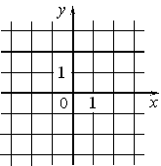 | Б)  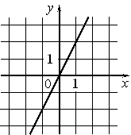 | В)  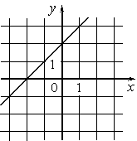

1) 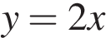
2) 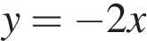
3) 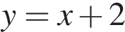
4) 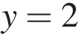

- Установите соответствие между функциями и их графиками.
Функции
А) 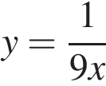 | Б) 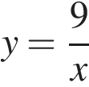 | В) 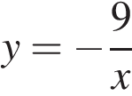
Графики
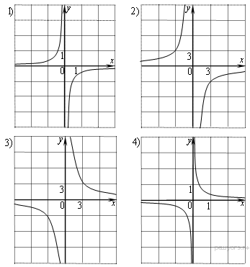
Ответ укажите в виде последовательности цифр без пробелов и запятых в указанном порядке.
А | Б | В
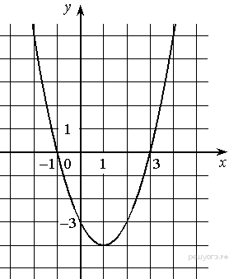
- На рисунке изображён график квадратичной функции y=f(x).
Какие из следующих утверждений о данной функции неверны? Запишите их номера.

  - Функция убывает на промежутке [1; +∞)
  - Наименьшее значение функции равно – 4
  - f(−2)<f(3)

- Установите соответствие между графиками функций и формулами, которые их задают.
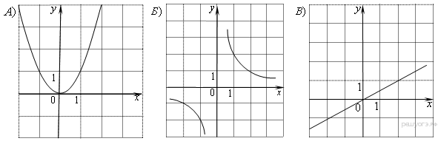

  - 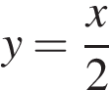
  - 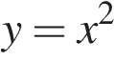
  - $у=\frac{2}{х}$
  - $у=\sqrt{х}$

Ответ укажите в виде последовательности цифр без пробелов и запятых в указанном порядке.
А | Б | В
- На рисунке изображены графики функций вида y = ax² + bx + c. Для каждого графика укажите соответствующее ему значения коэффициента a и дискриминанта D.
Графики

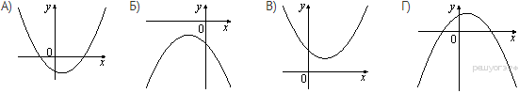

  - a > 0, D > 0
  - a > 0, D < 0
  - a < 0, D > 0
  - a < 0, D < 0

Запишите в ответ цифры, расположив их в порядке, соответствующем буквам:
А | Б | В | Г

- На рисунке 1 изображен график движения грузового автомобиля. Определите скорость автомобиля.

Ответ:_______________
- Мяч подбросили вертикально вверх, и он упал на землю. На рисунке изображен график зависимости высоты, на которой находился мяч, от времени его полета.
а) Через сколько секунд после броска мяч был на высоте, равной 6 м?
б) Какое расстояние пролетел мяч за 2,5 с полета?
- Длина марафонской дистанции составляет 48 км, спортсмен пробегает ее за 4 ч. Расстояние до финиша у является функцией времени бега x. Задайте эту функцию формулой.
1) у = 48 – 12х 2) у = 48 – 4х 3) у = 12х – 48 4) $у=48-\frac{12}{х}$

Тест «Последовательности и прогрессии»
Вариант 1.
- Последовательность задана формулой 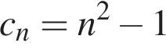. Какое из указанных чисел является членом этой последовательности?

1) 1 | 2) 2 | 3) 3 | 4) 4

- Последовательности заданы несколькими первыми членами. Одна из них — арифметическая прогрессия. Укажите ее.
1)  | 2)  | 3)  | 4) ; ; ; ; ...

- Сколько натуральных чисел n удовлетворяет неравенству 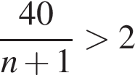
Ответ:__________________
- Установите соответствие между последовательностью и формулой ее n-го члена. Последовательность Формула n-го члена
А. Нечетных чисел 1) a_{n} = 5n
Б. Чисел, делящихся на 5 2) d_{n} = (5n + 1)²
В. Квадратов четных чисел 3) c_{n} = 2n – 1
4) b_{n} = 4n²

Ответ укажите в виде последовательности цифр без пробелов и запятых в указанном порядке.
А | Б | В
- Последовательность задана условиями 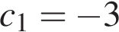, 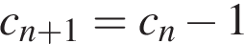. Найдите 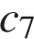.
Ответ:_______________
- Дана арифметическая прогрессия 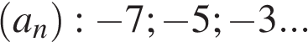 Найдите 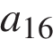
Ответ:__________________
- Дана арифметическая прогрессия: 33; 25; 17; … Найдите первый отрицательный член этой прогрессии.
1) 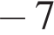 | 2) 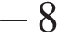 | 3) 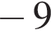 | 4) 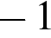

- Записаны первые три члена арифметической прогрессии: 20; 17; 14. Какое число стоит в этой арифметической прогрессии на 91-м месте?
Ответ:__________________
- Дана арифметическая прогрессия (a_{n}), разность которой равна −2,5, a₁ = −9,1. Найдите сумму первых 15 её членов.
Ответ:__________________
- Из заданных арифметических прогрессий выберите ту, среди членов которой есть число –10.
1) а_{n} = 2n + 10 2) а_{n} = –3n 3) а_{n} = –3n + 2 4) а_{n} = –4n – 8
- В первом ряду кинозала 30 мест, а в каждом следующем на 2 места больше, чем в предыдущем. Сколько мест в ряду с номером n?

1) 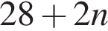 | 2) 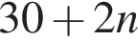 | 3) 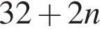 | 4) 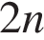
- Фигура составляется из квадратов так, как показано на рисунке: в каждой следующей строке на 8 квадратов больше, чем в предыдущей. Сколько квадратов в 16-й строке?
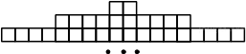
Ответ:__________________
- Выписаны первые несколько членов геометрической прогрессии: 17, 68, 272, ... Найдите её четвёртый член.
Ответ:__________________
- Геометрическая прогрессия задана условием 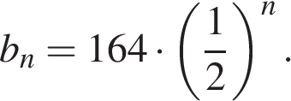 Найдите сумму первых её 4 членов.
Ответ:__________________
- Дана геометрическая прогрессия (b_{n}), знаменатель которой равен 2, а b₁ = 16. Найдите b₄.
Ответ:__________________
- Дана геометрическая прогрессия (b_{n}), для которой b₃ = , b₆ = -196. Найдите знаменатель прогрессии.
Ответ:__________________
- Геометрическая прогрессия (сn) задана условиями: с₁ = –1, с _{n + 1} = с_{n}$∙$4. Укажите формулу n-го члена этой прогрессии.
1) с_{n} = –4n 2) с_{n} = (–1)$∙$4^{n} 3) с_{n} = (–1) ^{n} $∙$4 4) с_{n} = (–1)$∙$4 ^{n–1}

Тест «Неравенства. Системы неравенств»
Вариант 1.
- О числах и известно, что 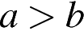. Среди приведенных ниже неравенств выберите верные:
В ответе укажите номер правильного варианта.

  - 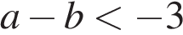
  - 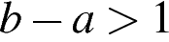
  - 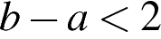
  - Верно 1, 2 и 3

- На координатной прямой изображены числа и . Какое из следующих неравенств неверно?
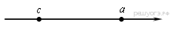

  - 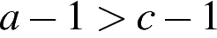
  - 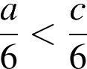
  - 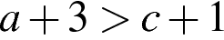

- Найдите наибольшее значение x, удовлетворяющее системе неравенств

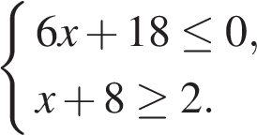
Ответ:__________________
- Решите неравенство 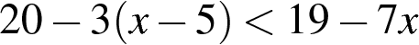.
В ответе укажите номер правильного варианта.

1) 
2) 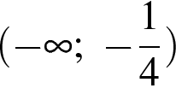
3) 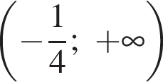
4) 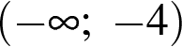

- Решите неравенство
Решите и определите, на каком рисунке изображено множество его решений.
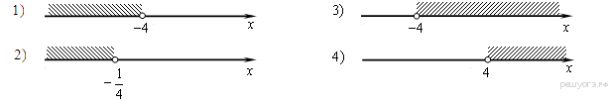
В ответе укажите номер правильного варианта.

- При каких значениях a выражение 5a + 9 принимает отрицательные значения?
В ответе укажите номер правильного варианта.

1) 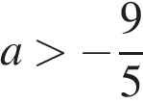
2) 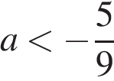
3) 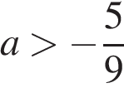
4) 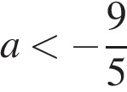

- Решите неравенство 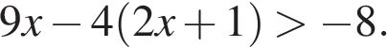
В ответе укажите номер правильного варианта.
1) (−4; +∞)
2) (−12; +∞)
3) (−∞; −4)
4) (−∞; −12)
- При каких значениях x значение выражения 9x + 7 меньше значения выражения 8x − 3?
В ответе укажите номер правильного варианта.

1) x > 4
2) x < 4
3) x > − 10
4) x < − 10

- На каком рисунке изображено множество решений неравенства 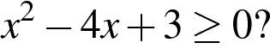
В ответе укажите номер правильного варианта.
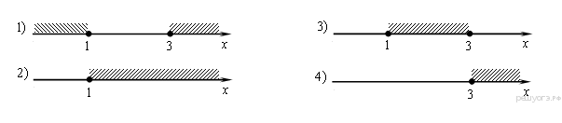
- Решение какого из данных неравенств изображено на рисунке?
В ответе укажите номер правильного варианта.
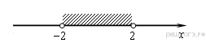
1) 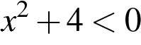
2) 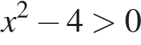
3) 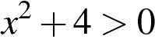
4) 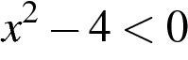

- Решите неравенство 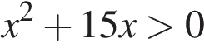
В ответе укажите номер правильного варианта.

1) 
2) 
3) 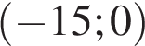
4) 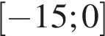

- Для каждого неравенства укажите множество его решений.
Неравенство Множество решений
А) x² + 1 > 0 1) (–∞; –1) $∪$(1; +∞)
Б) x² + 1 < 0 2) (–∞; +∞)
В) x² – 1 > 0 3) (–1; 1)
Г) x² – 1 < 0 4) $∅$

Тест «Числа и вычисления»
Вариант 1.
- Найдите значение выражения 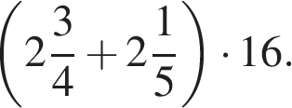
- Найдите значение выражения 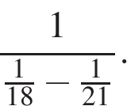
- Найдите значение выражения 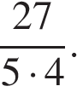
- Найдите значение выражения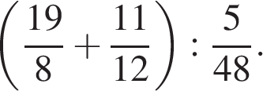
- Найдите значение выражения 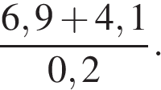
- Найдите значение выражения 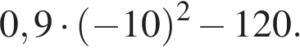
- Найдите значение выражения 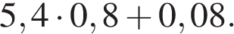
- Найдите значение выражения 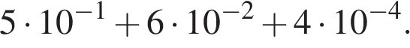
- Найдите значение выражения 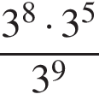.
- Напишите в ответе номера тех выражений, значение которых равно 0.
Номера запишите в порядке возрастания без пробелов, запятых и других дополнительных символов.
1) 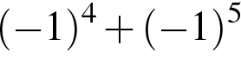 | 2) 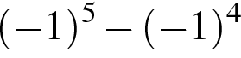 | 3) 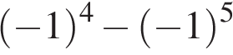 | 4) 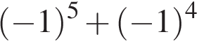
- Запишите десятичную дробь, равную сумме 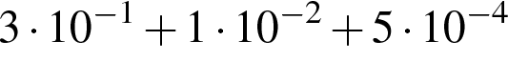
- Для каждой десятичной дроби укажите ее разложение в сумму разрядных слагаемых.
А. 0,7041 | Б. 0,7401 | В. 7,401

  - 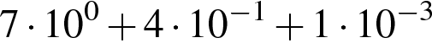
  - 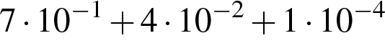
  - 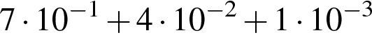
  - 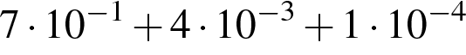

Ответ укажите в виде последовательности цифр без пробелов и запятых в указанном порядке.
А | Б | В
- Расположите в порядке возрастания числа 0,1439; 1,3; 0,14.
1) 0,1439; 0,14; 1,3 | 2) 1,3; 0,14; 0,1439 | 3) 0,1439; 1,3; 0,14 | 4) 0,14; 0,1439; 1,3
- Какому из данных промежутков принадлежит число ?
1) [0,1; 0,2] | 2) [0,2; 0,3] | 3) [0,3; 0,4] | 4) [0,4; 0,5]
- Укажите наибольшее из следующих чисел:
1) 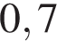 | 2) | 3) | 4)
- Укажите выражения, значения которых равны 0,25.
Номера запишите в порядке возрастания без пробелов, запятых и других дополнительных символов.
1) 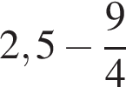 | 2) 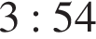
3) 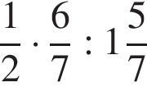 | 4) 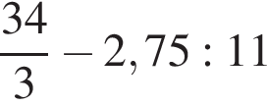

Тест «Числа, вычисления и алгебраические выражения»
Вариант 1.
- Найдите значение выражения 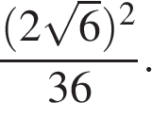
В ответе укажите номер правильного варианта.
1)
2)
3)
4) 4
- Найдите значение выражения 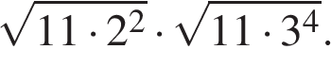
В ответе укажите номер правильного варианта.
1) 198
2) 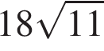
3) 3564
4) 2178
- Найдите значение выражения (1,7 · 10⁻ ⁵)(2 · 10⁻ ²).
В ответе укажите номер правильного варианта.
1) 0,0000034
2) 34000000000
3) 0,000000034
4) 0,00000034
- Найдите значение выражения 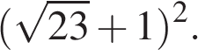
В ответе укажите номер правильного варианта.
1) 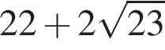
2) 22
3) 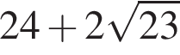
4) 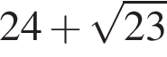
- Какое из чисел 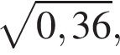 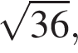 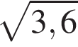 является иррациональным?
В ответе укажите номер правильного варианта.
1) 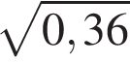
2) 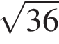
3)
4) ни одно из этих чисел
- Значение какого из выражений является числом рациональным?
В ответе укажите номер правильного варианта.
1) 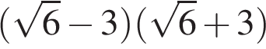
2) 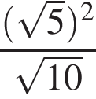
3) 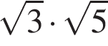
4) 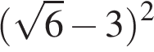
- Сравните числа 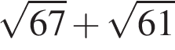 и 16.
В ответе укажите номер правильного варианта.
1) 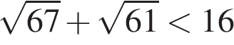
2) 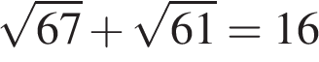
3) 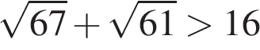
- Какое из следующих чисел является наименьшим?
В ответе укажите номер правильного варианта.
1) 1,7·10⁻³
2) 2,3·10⁻⁴
3) 4,5·10⁻³
4) 8,9·10⁻⁴
- Значение какого из данных выражений является наименьшим?
В ответе укажите номер правильного варианта.
1) 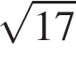
2) 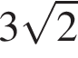
3) 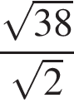
4) 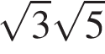
- В каком случае числа 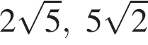 и 6 расположены в порядке возрастания?
В ответе укажите номер правильного варианта.
1) 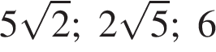
2) 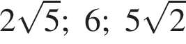
3) 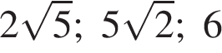
4) 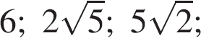
- Расстояние от Юпитера — одной из планет Солнечной системы — до Солнца равно 778,1 млн км. Как эта величина записывается в стандартном виде?
В ответе укажите номер правильного варианта.
1) 7,781·10¹¹
2) 7,781·10⁸
3) 7,781·10¹⁰
4) 7,781·10⁹
- На рулоне обоев имеется надпись, гарантирующая, что длина полотна обоев находится в пределах 10 ± 0,05 м. Какую длину не может иметь полотно при этом условии?
В ответе укажите номер правильного варианта.
1) 10,23
2) 10,05
3) 9,96
4) 10,03
- Масса Луны равна 7,35·10²² кг. Выразите массу Луны в млн тонн.
В ответе укажите номер правильного варианта.
1) 7,35⋅10¹⁰ млн т
2) 7,35⋅10¹³ млн т
3) 7,35⋅10¹⁶ млн т
4) 7,35⋅10¹⁹ млн т
- Численность населения Китая составляет 1,3·10⁹ человек, а Вьетнама — 8,5·10⁷ человек. Во сколько раз численность населения Китая больше численности населения Вьетнама?
В ответе укажите номер правильного варианта.
1) примерно в 6,5 раз
2) примерно в 15 раз
3) примерно в 150 раз
4) примерно в 1,5 раза
- Какое из следующих чисел заключено между числами 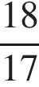 и 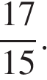
В ответе укажите номер правильного варианта.
1) 0,8
2) 0,9
3) 1
4) 1,1
- Какое из данных чисел принадлежит промежутку [6; 7]?
В ответе укажите номер правильного варианта.
1) 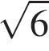
2) 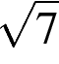
3) 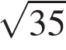
4) 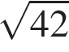

Тест «Уравнения, системы уравнений»
Вариант 1.

- Решите уравнение: 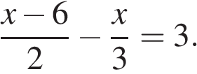
- Решите уравнение 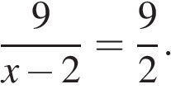
- Решите уравнение 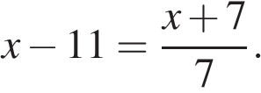
- Решите уравнение 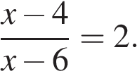
- Решите уравнение 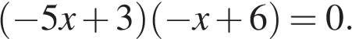
Если корней несколько, запишите их в ответ в порядке возрастания, через точку с запятой.
- При каком значении значения выражений 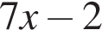 и 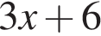 равны?
- Решите уравнение 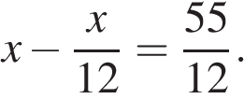
- Решите уравнение 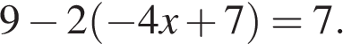
- Найдите корни уравнения 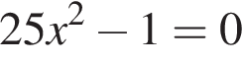.
Если корней несколько, запишите их через точку с запятой в порядке возрастания.
- Найдите корни уравнения 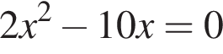.
Если корней несколько, запишите их через точку с запятой в порядке возрастания.
- Какое из уравнений не имеет корней?
  - 2х² – 3х + 1 = 0
  - 2х² + 4х – 1 = 0
  - 3х² + 4х + 1 = 0
  - 3х² – 2х + 1 = 0
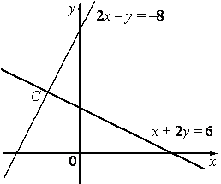
- Решите уравнение 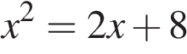.
Если корней несколько, запишите их через точку с запятой в порядке возрастания.
- Решите уравнение (x + 2)² = (x − 4)².
- Две прямые пересекаются в точке C (см. рис.1). Найдите абсциссу точки C.
- . В какой координатной четверти находится точка пересечения прямых 2x – 3y = 1 и 3x + y = 7?
1) в I четверти
2) во II четверти
3) в III четверти Рис.1
4) в IV четверти
- Уравнение 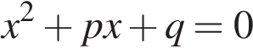 имеет корни −6; 4. Найдите 
- Квадратный трёхчлен разложен на множители: 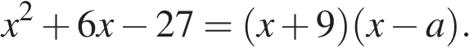 Найдите
- Решите систему уравнений 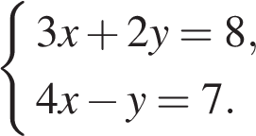
В ответе запишите сумму решений системы.
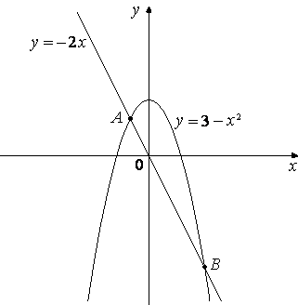
- На рисунке 2 изображены графики функций 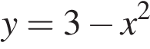 и 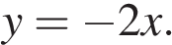 Вычислите координаты точки B.
Запишите координаты в ответе через точку с запятой.

- Прочитайте задачу: «На трех полках 65 книг. На средней полке в 2 раза меньше книг, чем на нижней, а на верхней полке — на 10 книг больше, чем на нижней. Сколько книг на средней полке?» Пусть х — число книг на средней полке. Какое уравнение соответствует условию задачи?
1) x + 2x + (2x + 10) = 65
2) $х+\frac{х}{2}+(\frac{х}{2}+10)=65$
3) $х+\frac{х}{2}+(х+10)=65$

4) x + 2x + (x + 10) = 65 Рис.2

- Для каждой системы уравнений определите число ее решений (используйте графические соображения).
- $\left\{\begin{aligned}у=-х^{2} \\ у=\frac{6}{х}\end{aligned}\right.$
- $\left\{\begin{aligned}у=-3х \\ у=\frac{6}{х}\end{aligned}\right.$
- $\left\{\begin{aligned}у=3х \\ у=\frac{6}{х}\end{aligned}\right.$
  - нет решений 2) одно решение 3) два решения
Для выполнения этих заданий требуется определенная системность
Ответ укажите в виде последовательности цифр без пробелов и запятых в указанном порядке.
А | Б | В

Итоговый тест
Вариант 1.
При выполнении заданий 1–15 необходимо указывать только ответы.
- Площадь поверхности Плутона — одной из планет Солнечной системы — равна 17,95 млн. км². Как эта величина записывается в стандартном виде?
В ответе укажите номер правильного варианта.

1) 1,795⋅10¹⁰ км²
2) 1,795⋅10⁸ км²
3) 1,795⋅10⁶ км²
4) 1,795⋅10⁷ км²
Ответ: _____.
- Укажите все целые числа, которые заключены между числами $\sqrt{39}$ и $\sqrt{65}$
Ответ: _____.
- На координатной прямой отмечено число a.
Какое из утверждений относительно этого числа является верным?
1) a − 8 > 0
2) 7 − a < 0
3) a − 3 > 0
4) 2 − a > 0
Ответ: _____.
- Найдите значение выражения 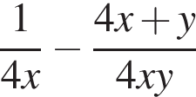 при 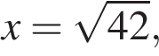 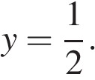
Ответ: _____.
- Из формулы центростремительного ускорения a = ω²R найдите R (в метрах), если ω = 4 с⁻¹ и a = 64 м/с².
Ответ: _____.
- В каком случае числа и 6 расположены в порядке возрастания?
В ответе укажите номер правильного варианта.
1)
2)
3)
4)
Ответ: _____.
- Решите систему неравенств
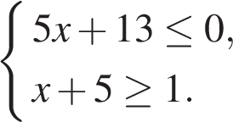
На каком рисунке изображено множество её решений?
В ответе укажите номер правильного варианта.

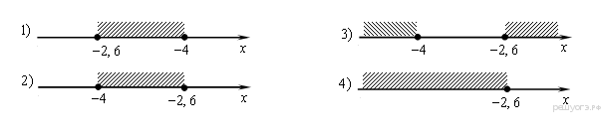
Ответ: _____.
- Преобразуйте в многочлен выражение (a – 3)² – a(5a – 6).
Ответ: _____.
- Сократите дробь 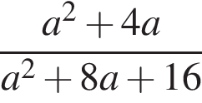
Ответ: _____.
- Найдите корни уравнения 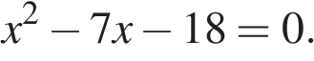
Если корней несколько, запишите их через точку с запятой в порядке возрастания.
Ответ: _____.
- Две прямые пересекаются в точке C (см. рис.). Найдите абсциссу точки C.
Ответ: _____.
- Дана арифметическая прогрессия: 33; 25; 17; … Найдите первый отрицательный член этой прогрессии.
1) | 2) | 3) | 4)
Ответ: _____.
- На рисунке изображены графики функций вида y = ax² + bx + c. Для каждого графика укажите соответствующее ему значения коэффициента a и дискриминанта D.
Графики

Знаки чисел

1) a > 0, D > 0 | 2) a > 0, D < 0 | 3) a < 0, D > 0 | 4) a < 0, D < 0
Запишите в ответ цифры, расположив их в порядке, соответствующем буквам:
А | Б | В | Г
- Решение какого из данных неравенств изображено на рисунке?
В ответе укажите номер правильного варианта.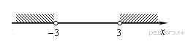
1) 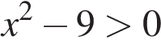
2) 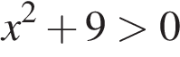
3) 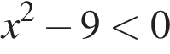
4) 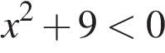
Ответ: _____.
- Для квартиры площадью 75 кв. м заказан натяжной потолок белого цвета. Стоимость работ по установке натяжных потолков приведена в таблице.

Цвет потолка | Цена в рублях за 1 м² (в зависимости от площади помещения)
 | до 10 м² | от 11 до 30 м² | от 31 до 60 м² | свыше 60 м²
белый | 1200 | 1000 | 800 | 600
цветной | 1350 | 1150 | 950 | 750
Какова стоимость заказа, если действует сезонная скидка в 5%?
В ответе укажите номер правильного варианта.
1) 4275 рублей
2) 45 000 рублей
3) 42 750 рублей
4) 44 995 рублей
Ответ: _____.

При выполнении заданий 16–18 запишите решение.
- Решите уравнение: 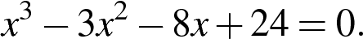
- Решите неравенство 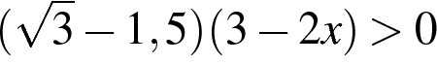.
- В геометрической прогрессии сумма первого и второго членов равна 75, а сумма второго и третьего членов равна 150. Найдите первые три члена этой прогрессии.

